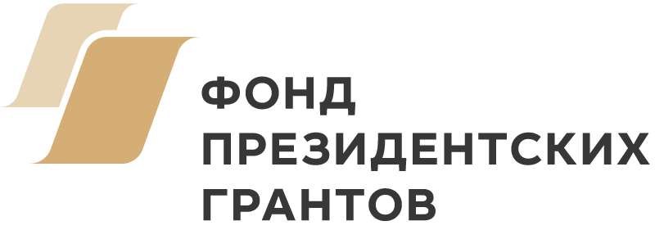

Актуальные, социально значимые для жителей Приморского края проекты реализует ИМЦ «Тихоокеанский Проект» в 2022 – 2023 годах.

Первого января 2022 г. стартовал проект «Экологическая культура – УРОК ПЕРВЫЙ», направленный на формирование и поддержку деятельности системы непрерывного экологического просвещения в Приморском крае и повышение уровня экологической культуры учащихся 3-5 классов в вопросах обращения с твердыми коммунальными отходами.

Первого февраля 2022 года специалисты ИМЦ «Тихоокеанский Проект» приступили к выполнению проекта «Внесудебная и судебная защита прав потребителей жилищно-коммунальных услуг в Приморском крае».

Проекты реализуется при финансовой поддержке Департамента внутренней политики Приморского края и Фонда президентских грантов. Проекты поддерживают и выступают их партнерами Министерство ЖКХ Приморского края, Ролик А.И. – председатель Законодательного собрания Приморского края, координатор проекта Всероссийской политической партии «Единая Россия» «Чистая страна», реализуемого в Приморском крае, Министерство природных ресурсов и охраны окружающей среды Приморского края, Краевая межведомственная комиссия по экологическому образованию, просвещению и воспитанию экологической культуры в Приморском крае, руководители 12 муниципальных образований Приморского края и КГУП «Приморский экологический оператор».

В рамках проектов состоятся: экологический форум экспертов и специалистов в области экологического воспитания, обучения и просвещения, школа-семинар повышения квалификации специалистов органом МСУ, средних общеобразовательных школ, экологических активистов в вопросах проведения экологического воспитания, обучения и просвещения, экологические уроки для учащихся 3-5 классов, семинары и консультации для жителей края, направленные на защиту прав потребителей жилищно-коммунальных услуг. В течении проекта работает консультационная горячая линия по вопросам и проблемам в сфере ЖКХ и осуществляется практическая деятельность по внесудебной и судебной защите жилищных прав граждан, являющихся детьми, оставшимися без попечения родителей и пожилыми одинокими пенсионерами. Ежегодно организуются конкурсы и проводятся выставки лучших муниципальных практик экологического просвещения и защиты жилищных прав граждан.

Также в течении проекта его участники, приглашенные специалисты и волонтеры осуществляют общественный контроль за качеством предоставляемых жилищных и коммунальных услуг, качеством домов, построенных по программе переселения граждан из ветхого и аварийного жилья, качеством капитального ремонта домов и за деятельностью по обращению с твердыми коммунальными отходами как жителей края, так и подрядных организаций Экологического оператора Приморского края.

Жители Приморского края могут задать вопросы и получить консультации обратившись к специалистам проектов по телефонам 8(423)230-26-19, 8-908-984-13-11, по электронной почте на адрес: pacific-project@mail.ru или в офис проектов по адресу г. Владивосток, Океанский проспект 10А, офис 309.

Специалисты проектов приглашают всех жителей Приморского края активно принимать участие в мероприятиях проектов, информацию о сроках проведения которых будут доводить дополнительно через администрации муниципальных образований и местные СМИ.

Проектные услуги и участие в мероприятиях проекта – бесплатное.

Руководитель проекта Александр Смышляев,
директор ИМЦ «Тихоокеанский Проект»

